华东师范大学数据科学与工程学院实验报告

课程名称： 分布式模型与编程 | 年级：2016级 | 上机实践成绩：
指导教师：徐辰 | 姓名：吴双
上机实践名称：Spark环境部署和Shell的使用 | 学号： 10164102141 | 上机实践日期：2018/10/23
上机实践编号：#6 | 组号： | 上机实践时间：2018/10/23

- 实验目的
熟悉Spark环境的部署
了解Spark环境下Shell的操作
- 实验任务
同上
- 使用环境
Ubuntu LTS 18.04

- 实验过程
Spark环境部署：
      - Spark下载地址：http://spark.apache.org/downloads.html，下载好安装文件后解压到/usr/local目录下；
      - 配置相关文件spark-env.sh，添加export SPARK_DIST_CLASSPATH = $(/usr/local/hadoop/bin/hadoop classpth)，这样Spark就能把数据存储到Hadoop 分布式文件系统上，也可以从中读取数据，如果不配置这个，spark只能从本地读写数据；
      - 检查Spark是否安装成功：
结果如下：
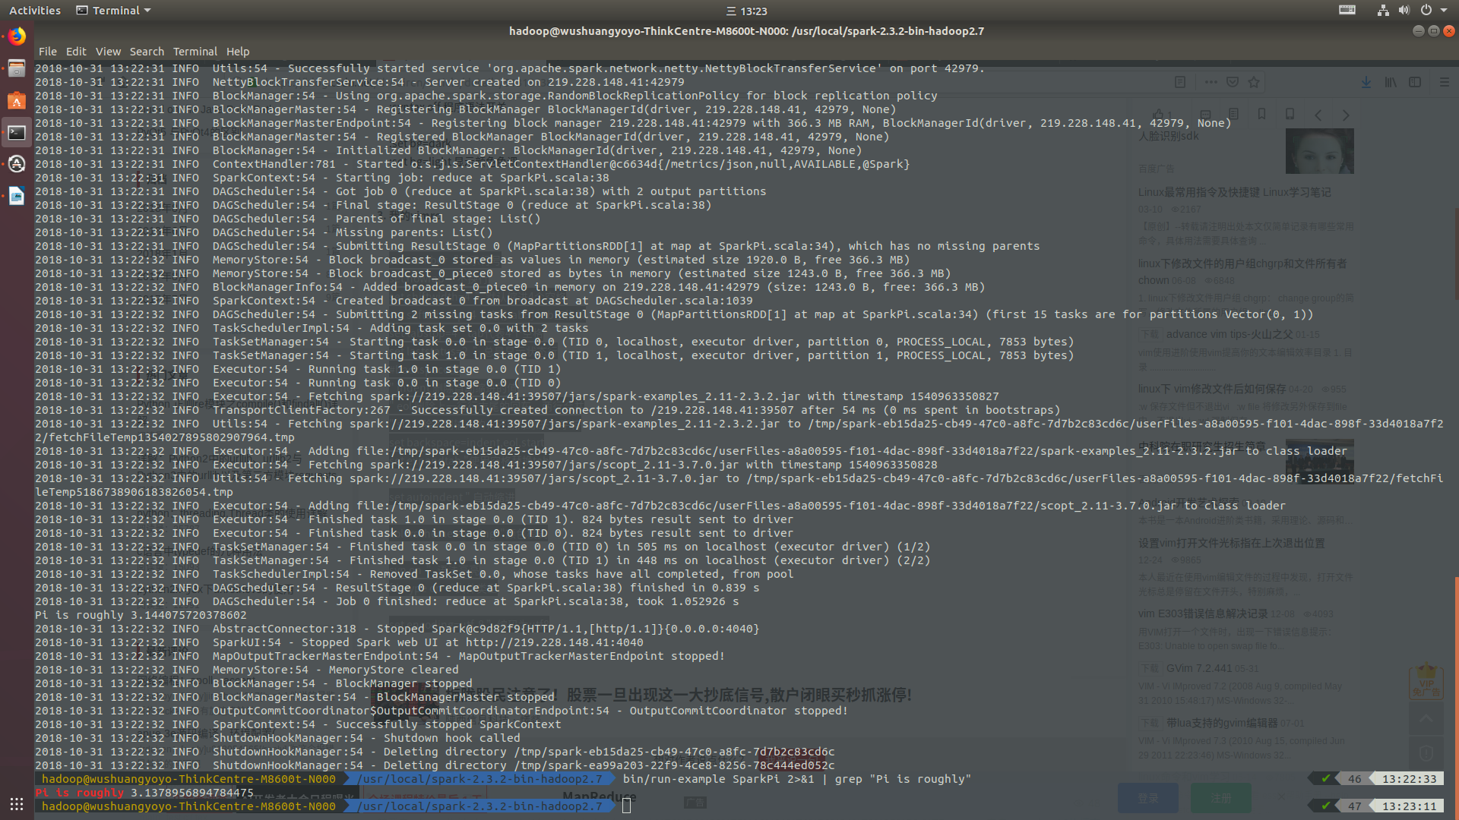

使用Spark Shell：
在Shell终端输入spark-shell，结果如下：
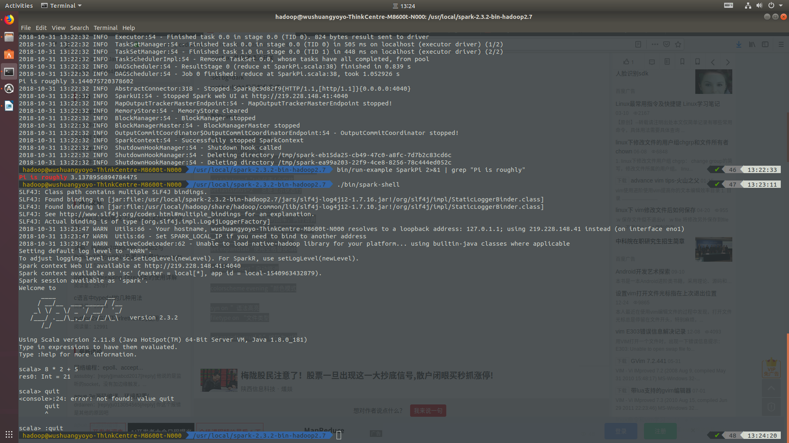

在本地运行spark-shell：
把本地文件上传HDFS目录，打开Spark shell 加载文件内容并显示第一行文本内容，结果如下：
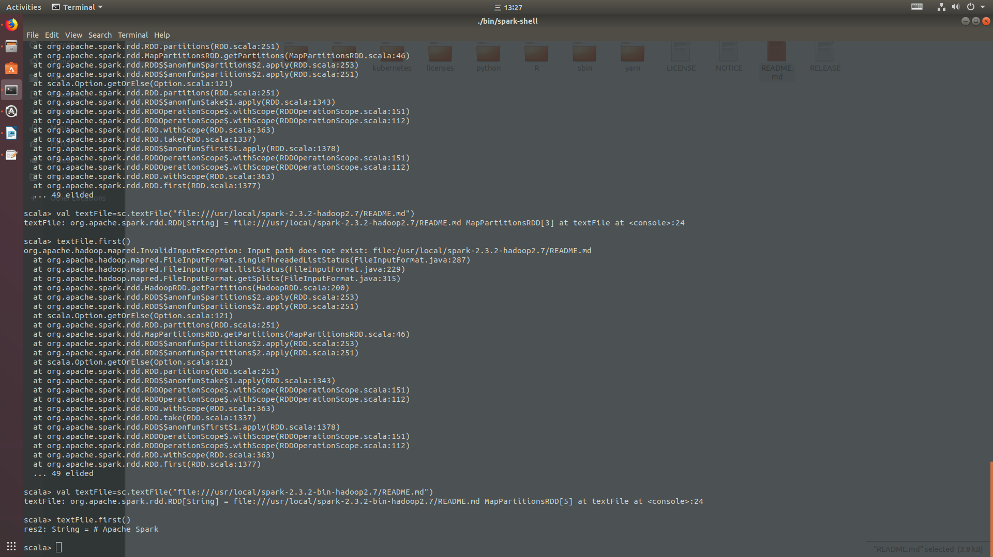
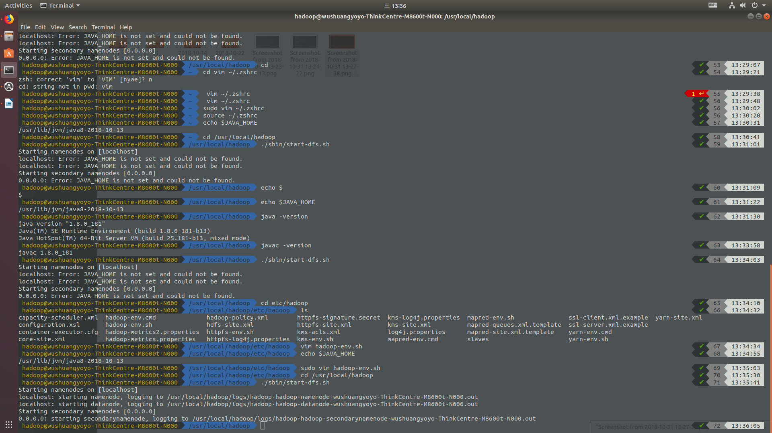

在集群上运行spark-shell：
将/usr/local/spark下的README.md文件拷贝到HDFS的/spark_txt目录下，在shell中执行spark-shell –master spark://10.11.6.91:7077 ，在Spark-Shell中进行测试，结果如下：
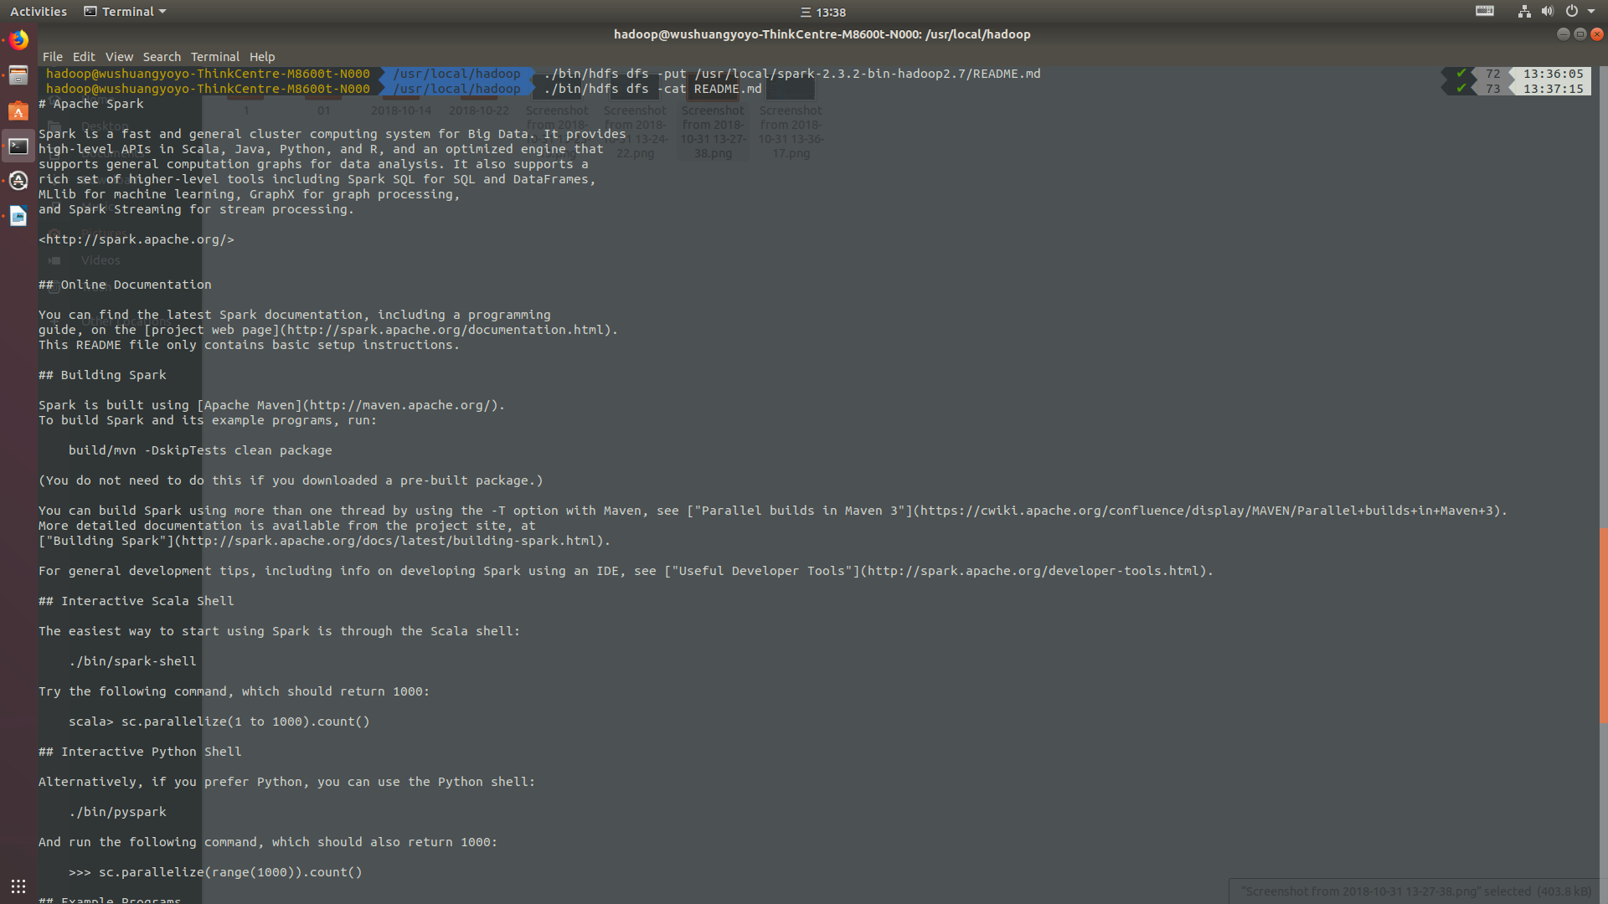
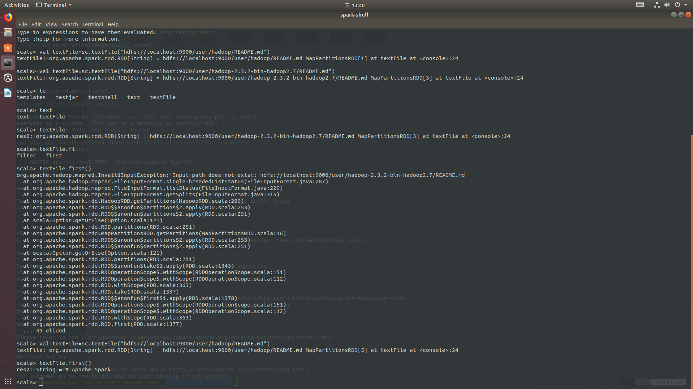
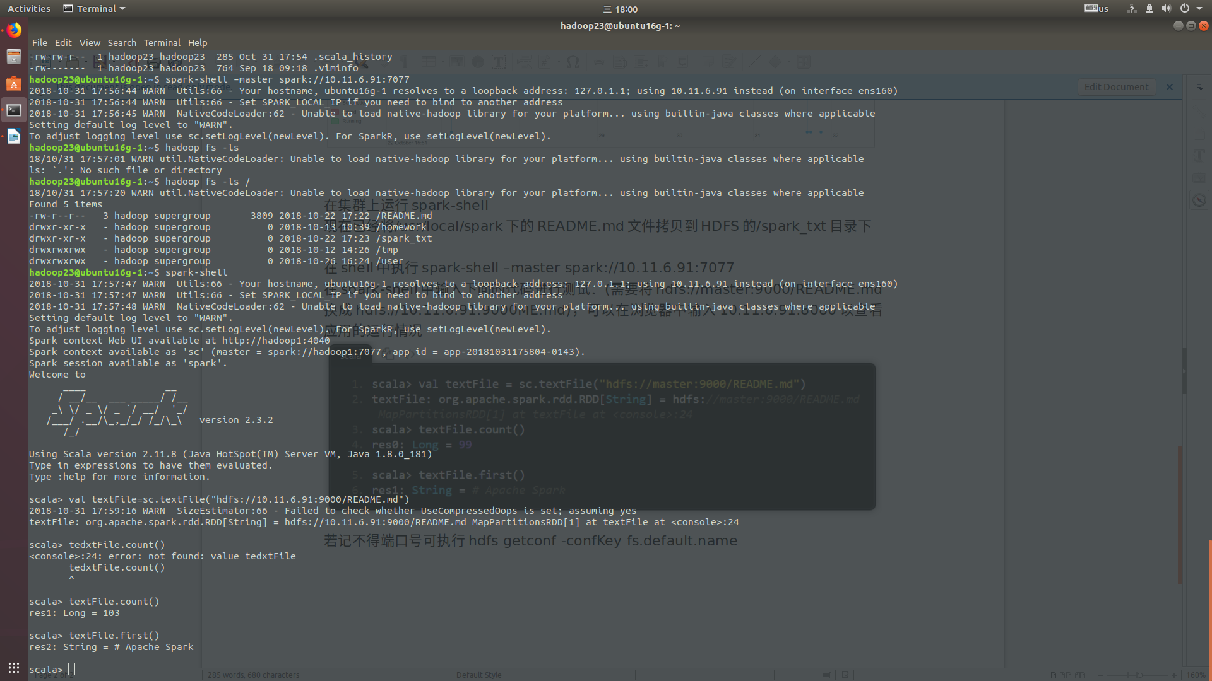

- 总结
Spark 真的好用，除去我对Scala语言本身的不熟悉，但是即使如此我依然很快的上手了，说明Spark确实是个很亲民的数据库（而且还快）。

